台北行天宮附設玄空圖書館 敦化總館 位置圖

街 停車場 敦

城 長 春 路
長停 慶 中國人壽大樓 化
車
春場 單行道

敦北120巷 北

行天宮附設玄空圖書館敦化總館（9 號）
路
慶城
公園
14弄4號

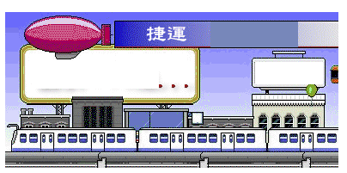
行天宮文教發展促進 基金會

單 單
微風 南京
行 行
文湖線南京東路站 道 道

303巷 335巷

南 京 東 路 三 段

‧交通指南‧

－敦化北路－ 站名：南京敦化路口或台北學苑
33、254、262、275、277、285、630、903、905、906、909、0東、敦化幹線、
博愛公車、三重客運
－南京東路－ 站名：南京敦化路口
46、248、254、266、279、282、288、306、307、311、604、605、622、652、
668、0東、棕9、棕10
－文湖（木柵內湖）捷運線－ 站名：南京東路站

